Измените словарный запас, чтобы изменить жизнь
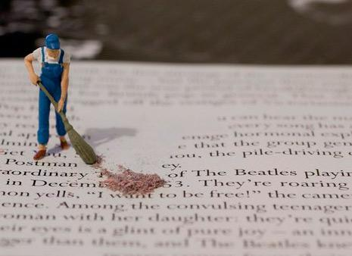
Казалось бы, что еще нужно для счастья? Достаточно просто отказаться от негативных мыслей и жить, наслаждаясь каждой секундой. Но в этом и заключается самая большая трудность. Очень тяжело контролировать свои мысли. Но вы можете начать с контроля над своими словами, ведь они – форма для ваших мыслей. Даже небольшие изменения вашего словарного запаса могут заметно облегчить вашу жизнь.
Должен
Вы, наверняка, не раз слышали выражение: “Он должен всем вокруг!”. Как правило, оно не подразумевает ничего хорошего. Состояние “должен”, как и
само это слово, имеет негативную энергетику. Вы должны четко определить
для себя, что вы никому ничего не должны и все, что вы делаете, вы
делаете, потому что этого хотите. Вместо того чтобы сказать: “Я должен
сходить в магазин”, скажите “Я хочу сходить в магазин за продуктами”.
Нет выбора
“У меня нет выбора, мне надо доделать работу, прежде чем я пойду на
вечеринку”. Это неправда. Выбор есть всегда. Что для вас важнее работа
или вечеринка? Это выбор, который полностью зависит только от вас. Никто
не неволит вас, заставляя сидеть над отчетами. Вы сами анализируете
ситуацию, прогнозируете последствия, сравниваете возможные варианты
развития событий и, полагаясь на это, принимаете решение. Поэтому в
такой ситуации правильнее будет сказать: “Более мудро будет сначала
доделать работу, а уж потом пойти на вечеринку”.
Не могу
Сколько раз вы говорили эти слова, хотя они не были правдой? “Я не могу больше идти, не могу больше писать, не могу больше общаться с этим
человеком…” – вылетало из ваших уст, но несмотря ни на что, вы делаете
это до сих пор. Нет слов “не могу”, есть слова “не хочу”. Развивайтесь,
совершенствуйтесь и тогда вам все будет по силам. Вместо “Я не могу
писать”, скажите “Я пока не великий писатель”.
Невозможно
“Я не стану известным спортсменом! Это невозможно! Я слишком
неуклюжий!” – не произносите фраз, подобные этой. Нет ничего
невозможного! В 1998 году инвалид покорил высочайшую вершину мира –
Эверест. В жизни каждого может произойти что-то невозможное, для этого
необходимо время, усилия и терпение. Так как насчет “Вполне возможно,
что я стану профессиональным спортсменом, если буду уделять этому
достаточно сил и времени”?
Никогда
“Я никогда не научусь петь!” – жалуются многие.
Но даже если сегодня звук вашего голоса, доносящийся до соседей, им не нравиться, не расстраивайтесь, это всего лишь
сегодня. Вы можете совершенствоваться, развиваться и изучать новые
навыки до бесконечности. Поэтому вместо “никогда” скажите лучше: “Пока
мое пение не совершенно!”.
Убью
Наверняка, почти каждый человек хоть раз в жизни шуткой грозился убить
кого-то. “Если он еще раз хлопнет дверью, я убью его!”, или “Если их
собака еще раз облает нашего кота, я убью ее!”, или “Если ты еще раз
назовешь меня толстым, я убью тебя!”. В порыве эмоций эти слова легко
слетают с нашего языка. Мы произносим их, даже не задумываясь об их
истинном смысле. Это всего лишь еще один способ выразить гнев, обиду и
негодование. Но почему бы не взять себя в руки и вместо: “Я сейчас убью
тебя, ты опоздал на целый час” не сказать: “Пойми, мне обидно и
неприятно, что ты позволяешь себе опаздывать на встречи со мной”?
Возможно, это возымеет на оппонента больший эффект.

